BRRI Winnower

Section | Item | Specification
General information | Design | BRRI
 | Model | BRRI Win2024
 | Country of origin | Bangladesh
 | Country of manufacture | Bangladesh
 | Classification | Multicrop winnower machine
 | Application | Cleaning and separation of grains from chaff and impurities
 | Operation type | Electrically operated
Dimensions and weight | Overall dimension (L×W×H), mm | 1220×815×1330
 | Motor base (L×W), mm | 395×197
 | Machine weight, kg | 115
Power unit | Motor type | Electric motor
 | Motor specification | Single phase
 | Motor power, hp | 0.5
 | Motor speed, rpm | 1400-1450
 | Power transmission | Belt and pulley drive
Feeding unit | Grain hopper dimension (L×W×H), mm | 620×580×320
 | Feeding method | Manual feeding
 | Load capacity, kg | 450–550
Separation unit | Separation method | Air blowing and vibration mechanism
 | Vibrating plate length, mm | 237
 | Eccentric linkage length, mm | 225
 | Wind board dimension (L×W), mm | 483×228
 | Cleaning mechanism | Combined airflow and oscillation
Sieve mesh size | For mustard, mm | 6
 | For paddy, mm | 10
 | For maize, mm | 13
Performance | Winnowing capacity, kg/hr | 700-800
Accessories |  | Three interchangeable sieves for crop-specific winnowing of mustard, paddy, and maize.

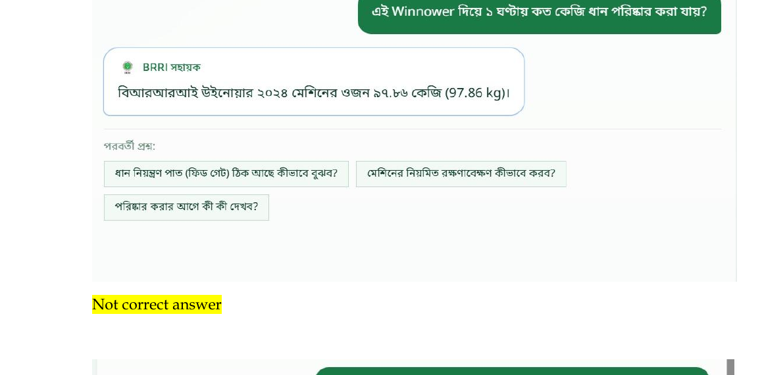
Q1 · To fix the highlight, we need:
Cleaning capacity
Official kg per hour?
Answer: 700-800 kg/h (official stated winnowing capacity).

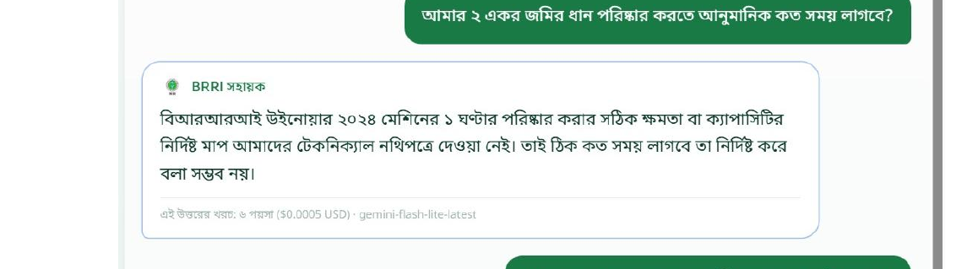
Q2 · To fix the highlight, we need:
Time for 2 acres
Official time?
Answer: আনুমানিক ৪–৬ ঘণ্টা সময় লাগতে পারে। BRRI Winnower-এর কার্যক্ষমতা প্রায় ৭০০–৮০০ কেজি/ঘণ্টা। ২ একর জমি থেকে আনুমানিক ৩–৪ টন ধান পাওয়া গেলে তা পরিষ্কার করতে প্রায় ৪–৬ ঘণ্টা লাগবে। তবে ফলন, ধানের আর্দ্রতা, ময়লার পরিমাণ ও ফিডিং রেটের ওপর সময় কিছুটা কম-বেশি হতে পারে।

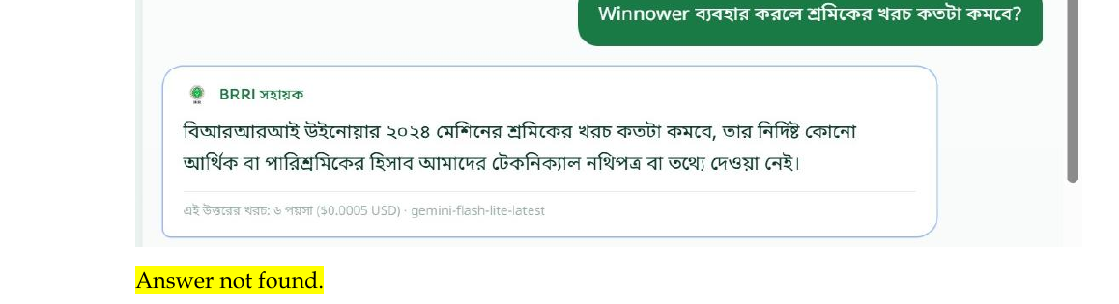
Q3 · To fix the highlight, we need:
Labour saved
Official hours or taka?
Answer: আনুমানিক ৭০–৮০% শ্রমিকের প্রয়োজন কমতে পারে; ৪–৫ জনের পরিবর্তে সাধারণত ১–২ জন শ্রমিক দিয়ে কাজ পরিচালনা করা সম্ভব।

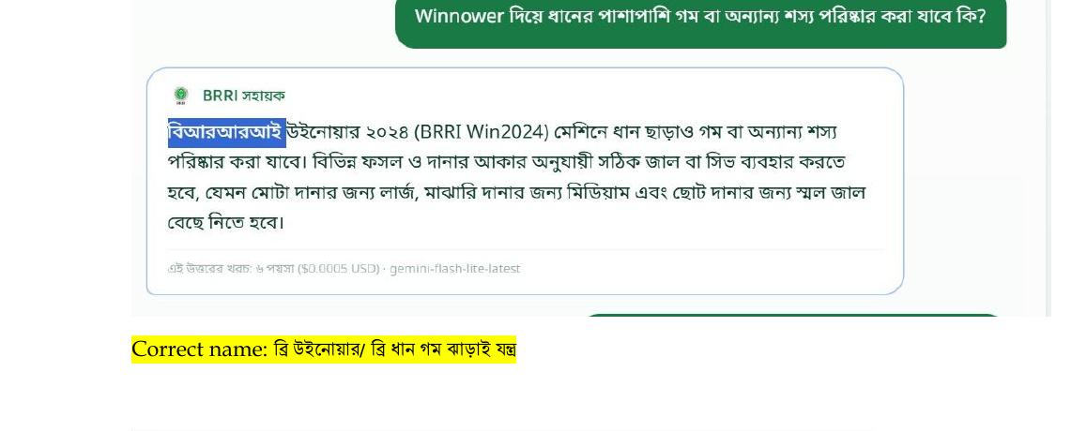
Q4 · To fix the highlight, we need:
Official name
Confirm: ব্রি উইনোয়ার / ব্রি ধান গম ঝাড়াই যন্ত্র?
Answer: Official name: BRRI Multicrop Winnower; model: BRRI Win2024. ব্রি শস্য ঝাড়াই যন্ত্র

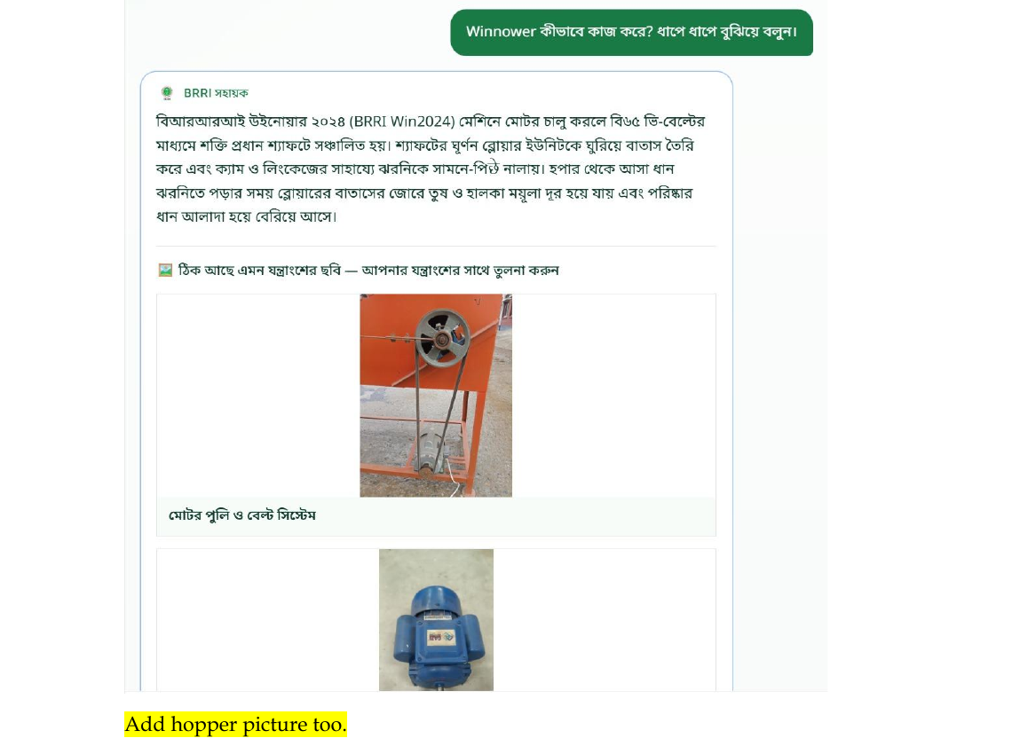
Q5 · To fix the highlight, we need:
Hopper photo
Which official hopper photo to show?
Answer:

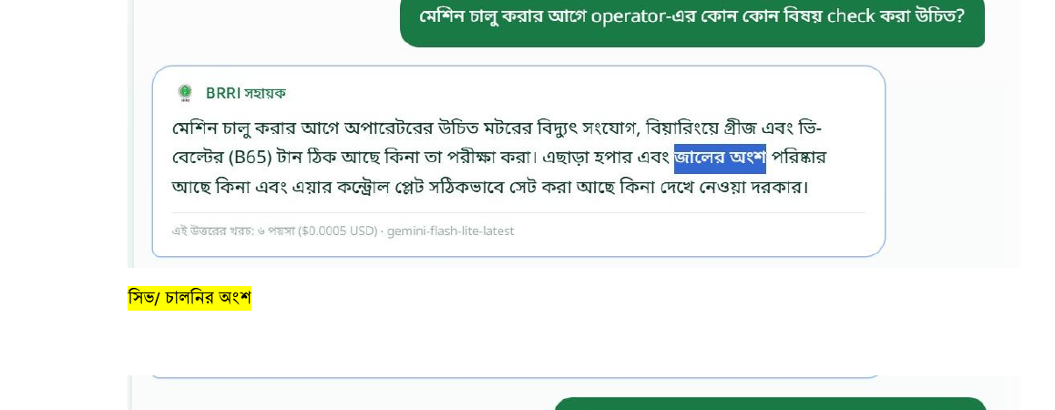
Q6 · To fix the highlight, we need:
Screen word
Always চালনি / sieve — never জাল? (yes / no)
Answer: Yes. Use ‘chaluni’ in Bangla and ‘sieve’ in English; do not use ‘jal’.

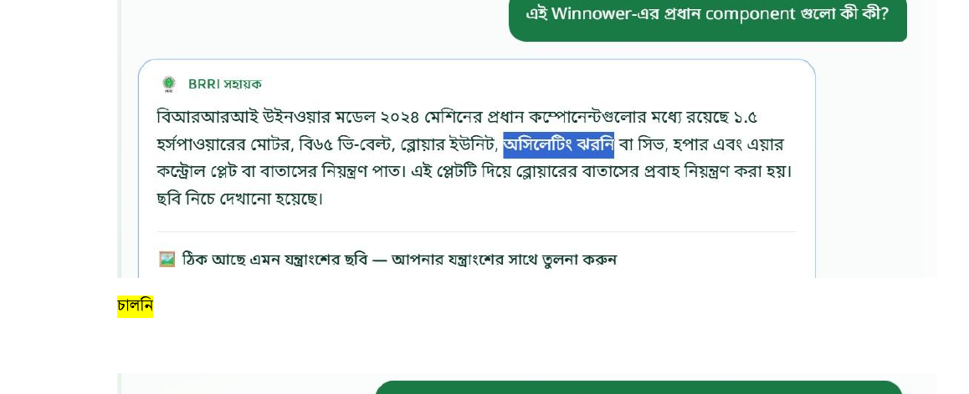
Q7 · To fix the highlight, we need:
Screen word
Always চালনি — never ঝরনি? (yes / no)
Answer: Yes. Use ‘chaluni’; do not use ‘jharani’.

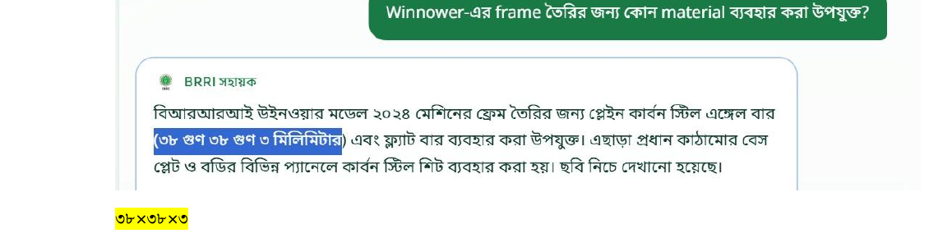
Q8 · To fix the highlight, we need:
Frame size
Confirm 38×38×3?
Answer: confirmed. 38×38×3 mm

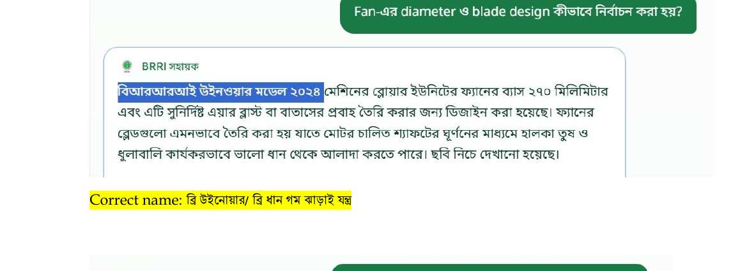
Q9 · To fix the highlight, we need:
Official name
Confirm: ব্রি উইনোয়ার / ব্রি ধান গম ঝাড়াই যন্ত্র?
Answer: Official name: BRRI Multicrop Winnower; model: BRRI Win2024.

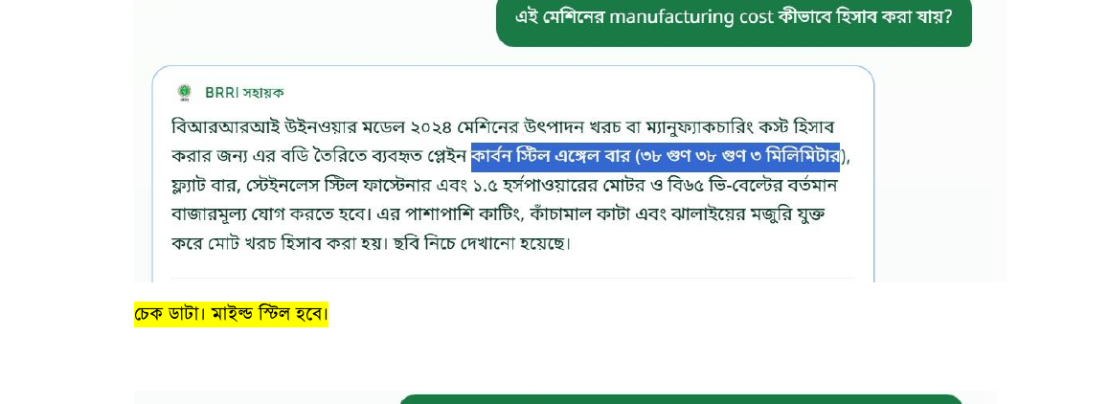
Q10 · To fix the highlight, we need:
Frame material
Confirm mild steel? (yes / no)
Answer: yes

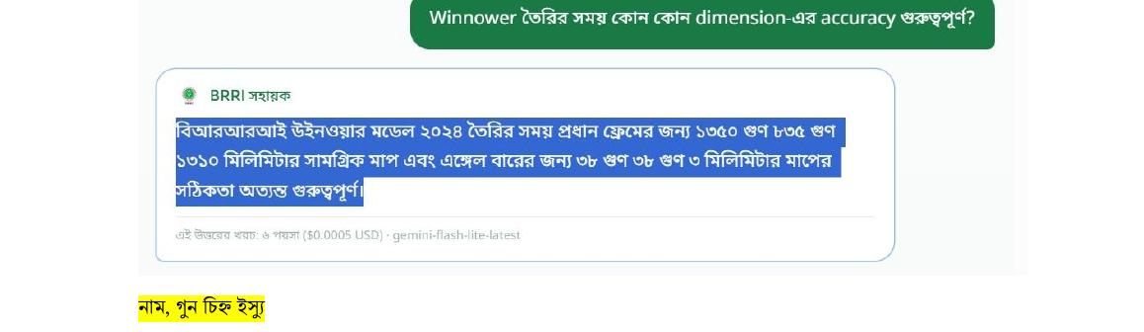
Q11 · To fix the highlight, we need:
Name and × sign
Official name? Write sizes with × not গুণ?
Answer: Use the official name ‘BRRI Multicrop Winnower (BRRI Win2024)’ and write dimensions with the multiplication sign (×), e.g., 1220×815×1330 mm.

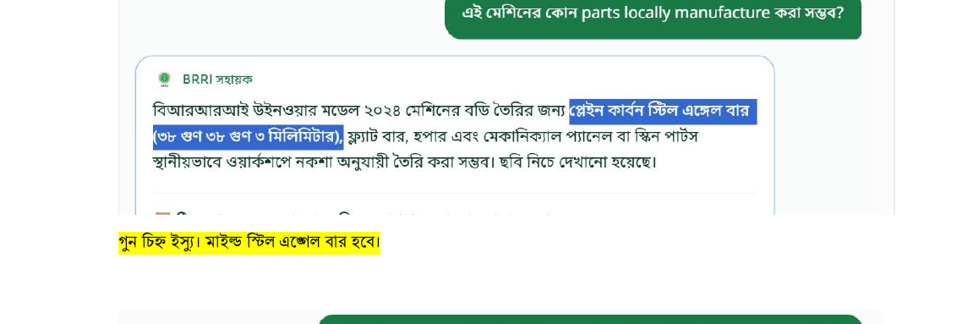
Q12 · To fix the highlight, we need:
Material and × sign
Confirm mild steel angle bar, 38×38×3?
Answer: yes

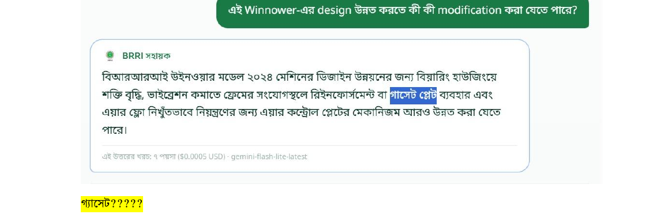
Q13 · To fix the highlight, we need:
Gusset
Official part? If yes: size and drawing?
Answer:

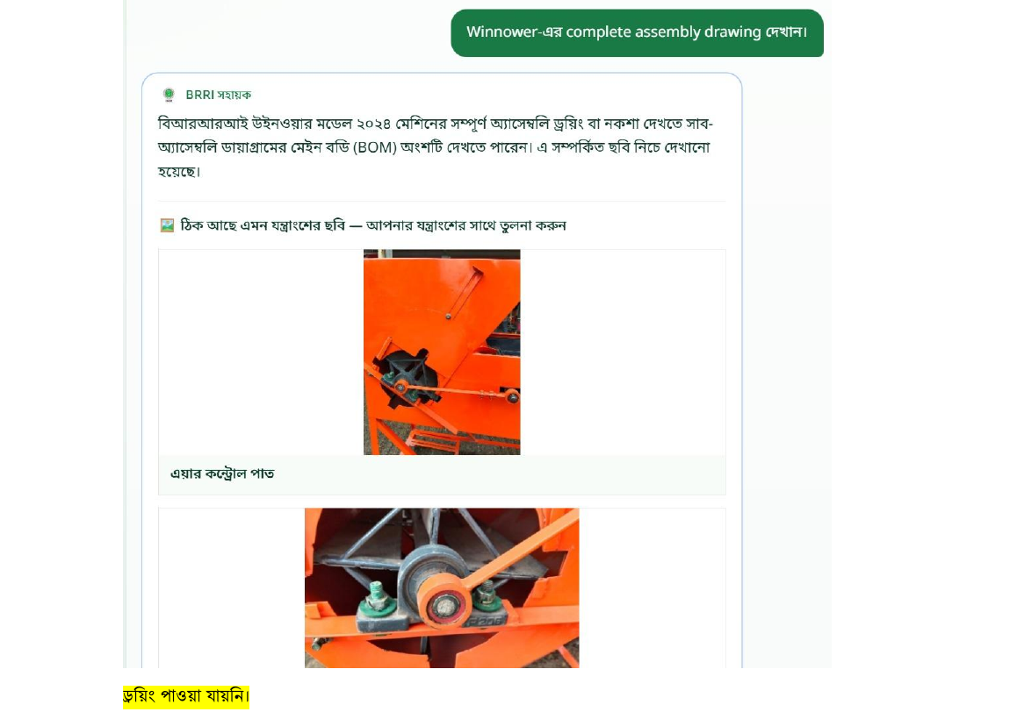
Q14 · To fix the highlight, we need:
Complete assembly drawing
Official file or sheet name?
Answer:

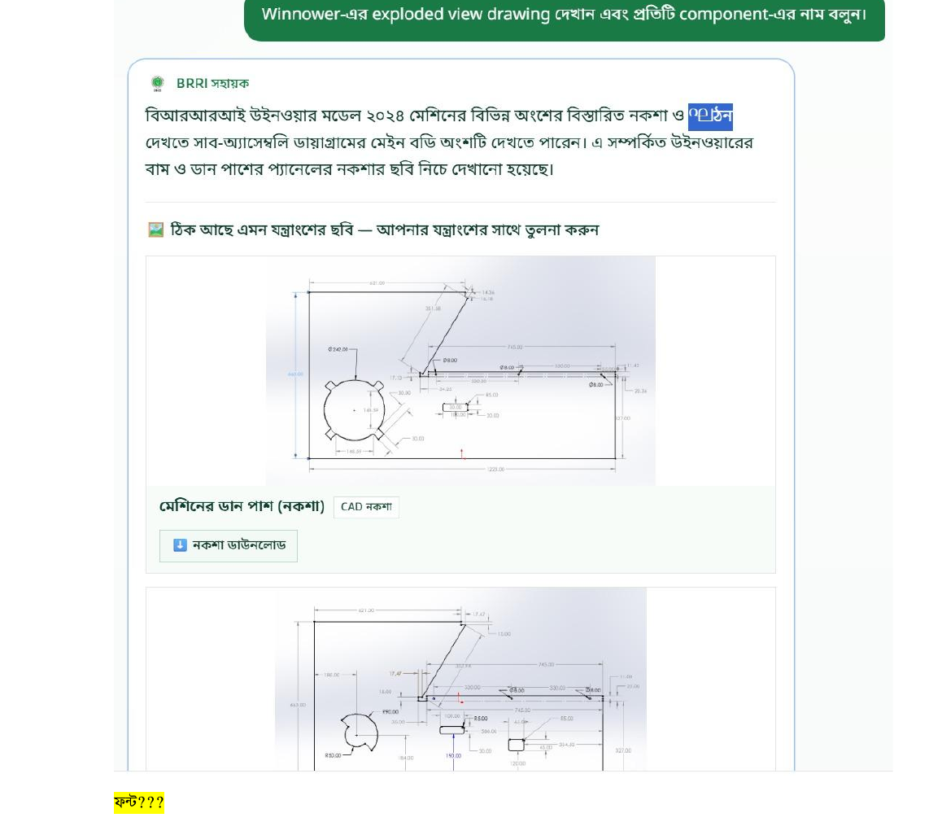
Q15 · To fix the highlight, we need:
Exploded-view drawing
Official file (readable labels)?
Answer:

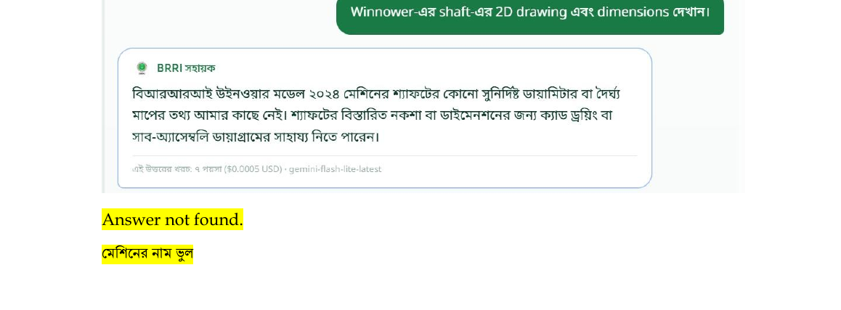
Q16 · To fix the highlight, we need:
Shaft size and name
Diameter and length (mm)? Official name?
Answer:

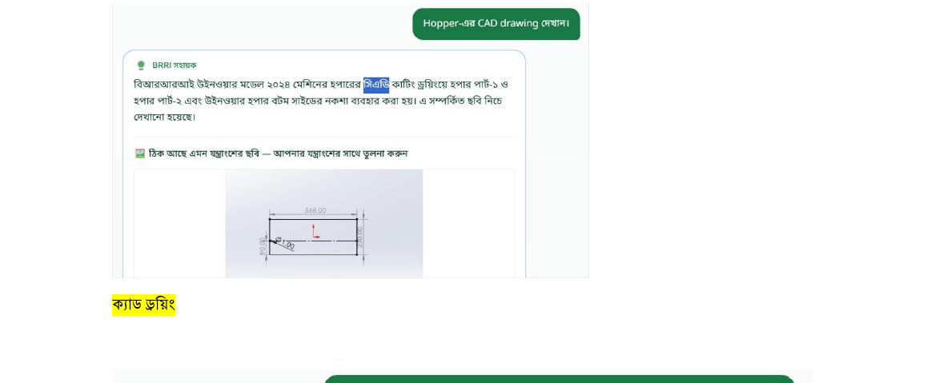
Q17 · To fix the highlight, we need:
Hopper CAD
Official sheets to show?
Answer:

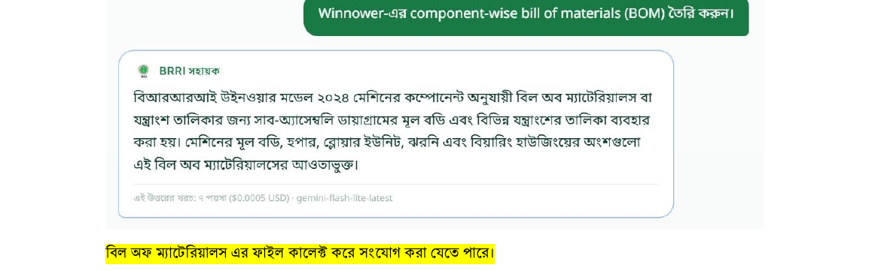
Q18 · To fix the highlight, we need:
BOM file
Part, quantity, material, size?
Answer:

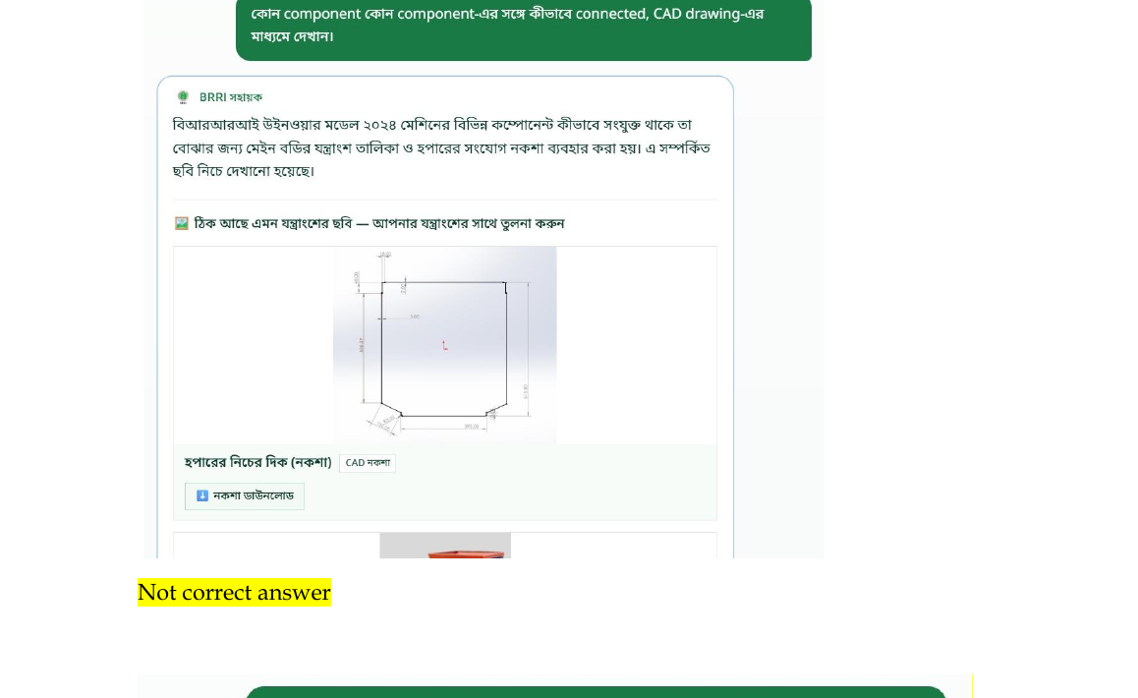
Q19 · To fix the highlight, we need:
Connection drawing
Official file or sheet?
Answer:

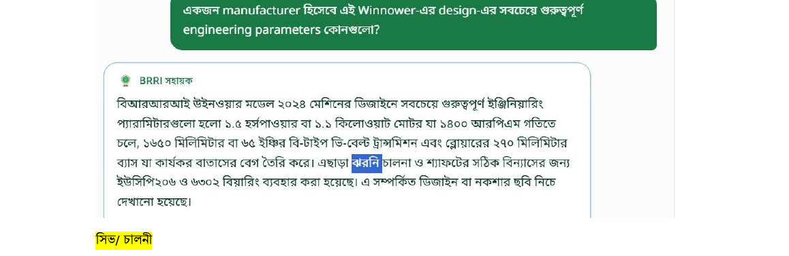
Q20 · To fix the highlight, we need:
Screen word
Always চালনি / sieve — never ঝরনি? (yes / no)
Answer: Yes. Use ‘chaluni’ in Bangla and ‘sieve’ in English; do not use ‘jharani’.

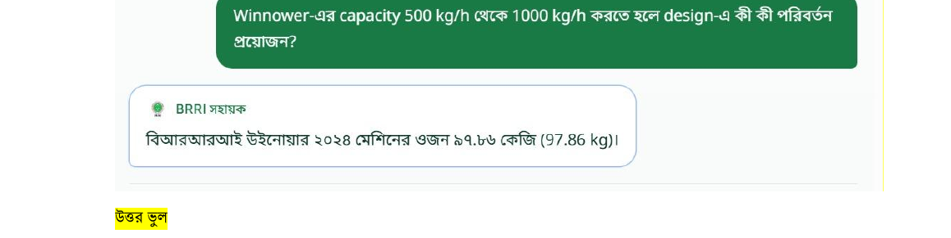
Q21 · To fix the highlight, we need:
Capacity figures
Official current kg/h? Target kg/h?
Answer: বর্তমান ক্ষমতা ৭০০–৮০০ কেজি/ঘণ্টা। ১,০০০ কেজি/ঘণ্টা লক্ষ্য অর্জনের জন্য মূলত ফিডিং রেট, চালনির ক্ষেত্রফল ও গতি, ব্লোয়ারের বায়ুপ্রবাহ এবং প্রয়োজন অনুযায়ী মোটর ও পাওয়ার ট্রান্সমিশন সিস্টেমের ক্ষমতা বাড়ানো/অপটিমাইজ করা প্রয়োজন

